化工环保通讯 6/2016 2016年6月 （总第214期）
中国化工环保协会 电话：84885718 网址：www.cciepa.org.cn
地址：北京亚运村安慧里4区16号楼 邮编：100723 会员赠阅
目 录
政府信息

Δ国务院关于印发土壤污染防治行动计划的通知
Δ两部委印发《重点行业挥发性有机物削减行动计划》
Δ工信部发布《工业绿色发展规划(2016-2020年)》
Δ国家发改委等9部门印发关于加强资源环境生态红线管控的指导意见
协会动态
Δ石油和化工行业绿色发展大会圆满召开
Δ中国化工环保协会五届二次理事会议在京召开
Δ2016’石油和化工行业环境保护与清洁生产重点支撑技术发布

Δ草甘膦副产工业盐标准讨论会会议纪要
综合信息
Δ环保部修订颁布《国家危险废物名录》
Δ环境保护主管部门不再进行建设项目试生产审批

Δ炼油业推广新技术加速变“绿”
Δ发改委等14部门联合明确全国节能宣传周、全国低碳日主题
Δ工信部领导剖析石化化工转型重点
企业信息
Δ四川省乐山市福华农科投资集团有限责任公司

政府信息

国务院关于印发土壤污染防治行动计划的通知

国发〔2016〕31号
各省、自治区、直辖市人民政府，国务院各部委、各直属机构：
现将《土壤污染防治行动计划》印发给你们，请认真贯彻执行。

国务院
2016年5月28日
（此件公开发布）

文件正文可到环保部网站、协会网站查询。

政府信息
两部委印发重点行业挥发性有机物削减行动计划

工业和信息化部 财政部关于印发重点行业挥发性有机物削减行动计划的通知

工信部联节〔2016〕217号
各省、自治区、直辖市及计划单列市、新疆生产建设兵团工业和信息化主管部门、财政厅（局），有关行业协会：

为贯彻落实《中国制造2025》（国发〔2015〕28号）和《大气污染防治行动计划》（国发〔2013〕37号），加快推进落实绿色制造工程实施指南，推进促进重点行业挥发性有机物削减，提升工业绿色发展水平，改善大气环境质量，提升制造业绿色化水平，我们组织编制了《重点行业挥发性有机物削减行动计划》。现印发你们，请遵照执行。
附件：重点行业挥发性有机物削减行动计划
工业和信息化部 财政部
2016年7月8日

文件正文及附件可到工信部网站查询

政府信息
工信部发布《工业绿色发展规划(2016-2020年)》
为贯彻落实《中华人民共和国国民经济和社会发展第十三个五年规划纲要》和《中国制造2025》，加快推进生态文明建设，促进工业绿色发展，工信部制定了《工业绿色发展规划(2016-2020年)》。
规划提出了大力推进能效提升、大幅减少污染排放、加强资源综合利用、削减温室气体排放、提升科技支撑能力、加快构建绿色制造体系、推进工业绿色协调发展、实施绿色制造+互联网、提高绿色发展基础能力、促进工业绿色开放发展等十大主要任务。
根据规划提出的目标，到2020年，绿色发展理念成为工业全领域全过程的普遍要求，工业绿色发展推进机制基本形成，绿色制造产业成为经济增长新引擎和国际竞争新优势，工业绿色发展整体水平显著提升。
——能源利用效率显著提升。工业能源消耗增速减缓，六大高耗能行业占工业增加值比重继续下降，部分重化工业能源消耗出现拐点，主要行业单位产品能耗达到或接近世界先进水平，部分工业行业碳排放量接近峰值，绿色低碳能源占工业能源消费量的比重明显提高。
——资源利用水平明显提高。单位工业增加值用水量进一步下降，大宗工业固体废物综合利用率进一步提高，主要再生资源回收利用率稳步上升。
——清洁生产水平大幅提升。先进适用清洁生产技术工艺及装备基本普及，钢铁、水泥、造纸等重点行业清洁生产水平显著提高，工业二氧化硫、氮氧化物、化学需氧量和氨氮排放量明显下降，高风险污染物排放大幅削减。
——绿色制造产业快速发展。绿色产品大幅增长，电动汽车及太阳能、风电等新能源技术装备制造水平显著提升，节能环保装备、产品与服务等绿色产业形成新的经济增长点。
——绿色制造体系初步建立。绿色制造标准体系基本建立，绿色设计与评价得到广泛应用，建立百家绿色示范园区和千家绿色示范工厂，推广普及万种绿色产品，主要产业初步形成绿色供应链。

政府信息

国家发展改革委等9部门印发关于加强资源环境生态红线管控的指导意见

近日，国家发展改革委等9部门印发《关于加强资源环境生态红线管控的指导意见》（发改环资〔2016〕1162号），《指导意见》围绕贯彻党中央、国务院关于加快生态文明建设、健全生态文明制度体系的决策部署，立足指导红线划定工作，推动建立红线管控制度，明确了加强红线管控的总体要求、基本原则、管控内涵、指标设置、管控制度和组织实施。
《指导意见》指出，统筹考虑资源禀赋、环境容量、生态状况等基本国情，根据我国发展的阶段性特征及全面建成小康社会目标的需要，合理设置红线管控指标，构建红线管控体系，健全红线管控制度，构建人与自然和谐发展的现代化建设新格局。
《指导意见》提出了红线管控的内涵及主要指标设置，要通过划定并严守资源消耗上限、环境质量底线、生态保护红线，强化资源环境生态红线指标约束，将各类经济社会活动限定在红线管控范围以内。设定资源消耗上限，合理设定全国及各地区资源消耗“天花板”，对能源、水、土地等战略性资源消耗总量实施管控，强化资源消耗总量管控与消耗强度管理的协同；严守环境质量底线，以改善环境质量为核心，以保障人民群众身体健康为根本，与地方限期达标规划充分衔接，分阶段、分区域设置大气、水和土壤环境质量目标；划定生态保护红线，根据涵养水源、保持水土、防风固沙、调蓄洪水、保护生物多样性，以及保持自然本底、保障生态系统完整和稳定性等要求，在重点生态功能区、生态环境敏感区和脆弱区等区域，以及森林、草原、湿地、海洋等领域划定生态保护红线，严格自然生态空间征（占）用管理，有效遏制生态系统退化的趋势。
《指导意见》要求，从建立红线管控目标确定及分解落实机制、完善与红线管控相适应的准入制度、加强资源环境生态红线实施监管、加强统计监测能力建设、建立资源环境承载能力监测预警机制、建立红线管控责任制等6个方面，加快形成源头严防、过程严管、责任追究的红线管控制度体系，并对加强红线管控组织领导、明确部门工作重点、鼓励公众参与等方面提出了明确要求。

协会动态
石油和化工行业绿色发展大会圆满召开
中国石油和化学工业联合会、中国化工环保协会主办的 “石油和化工行业绿色发展大会”， 2016年7月13～14日在北京召开。同期，召开了“2016’石油和化工行业清洁生产与环境保护新产品、新技术、新设备交流会”。
大会由中国石化联合会副会长李润生主持，中国石化联合会会长李寿生在会上进行了题为“全面贯彻绿色发展新理念 努力开创”十三五“行业转型升级新局面”的讲话。国家安全生产监督管理总局监管三司孙广宇司长、国家发展和改革委员会环资司吕文斌副司长、工业和信息化部节能司杨铁生副司长、环境保护部规财司吴舜泽副司长到会并致辞。
会上对 “十二五”石油和化工行业环境保护先进单位（120个）、优秀经理（厂长）（111个）、先进工作者（111个）进行了表彰，分别授予先进单位铜牌和先进个人证书。
会上，发布了2016’《石油和化工行业清洁生产与环境保护重点支撑技术》（85项）。
中国石油和化学工业联合会副秘书长周献慧对《石油和化工行业绿色发展行动计划》进行了解读；中国石油化工集团公司副总裁 王永健作了《履行央企生态文明建设使命 打造能源企业绿色发展新优势》的主题发言；中国石油天然气集团公司安全副总监张凤山、上海化工区党组书记、副主任徐建民、万华化学集团股份有限公司HSE总经理舒随、四川省乐山市福华通达农药科技有限公司董事长张华等在大会上进行了经验交流。
江苏新世纪江南环保股份有限公司、北京航天石化技术装备工程有限公司、北京同普绿洲环境科技有限公司、大连海伊特重工有限公司的代表在大会介绍了本公司的环境保护技术。
会议组织了废气治理及资源化论坛、高浓度含盐有机废水治理论坛、电石法聚氯乙烯汞污染防治论坛、危险废物与化学品管理论坛等专题交流。环保部大气司固定源处处长严刚、工信部节能司环保处副调研员郭庭政、环保部土壤司固体处处长张嘉陵、环保部固体废物与化学品管理技术中心审核登记部副主任聂晶磊、环保部固体废物研究所所长王琪、中国石油和化学工业联合会环保处处长庄相宁等部门领导与专家到相关论坛发表讲话并进行交流。上海复洁环保科技股份有限公司、新疆天业集团公司等22家环保技术持有单位也在论坛发言与交流。
国家发改委、环保部、工信部、国家安监总局等有关政府部门领导；“十二五”全国石油和化工行业环境保护先进单位、优秀经理（厂长）、先进工作者代表；中石油、中石化、中海油、神华集团、中国中化、中国化工、化学工程等中央大型企业集团的代表；地方石油和化工企业的领导和环保负责人；有关专业协会、各地行办及地方协会代表；环保专家和环保科研、设计及技术单位代表；有关新闻媒体代表等来自全国各地300余家单位的500多位代表参加了会议。会议取得圆满成功。
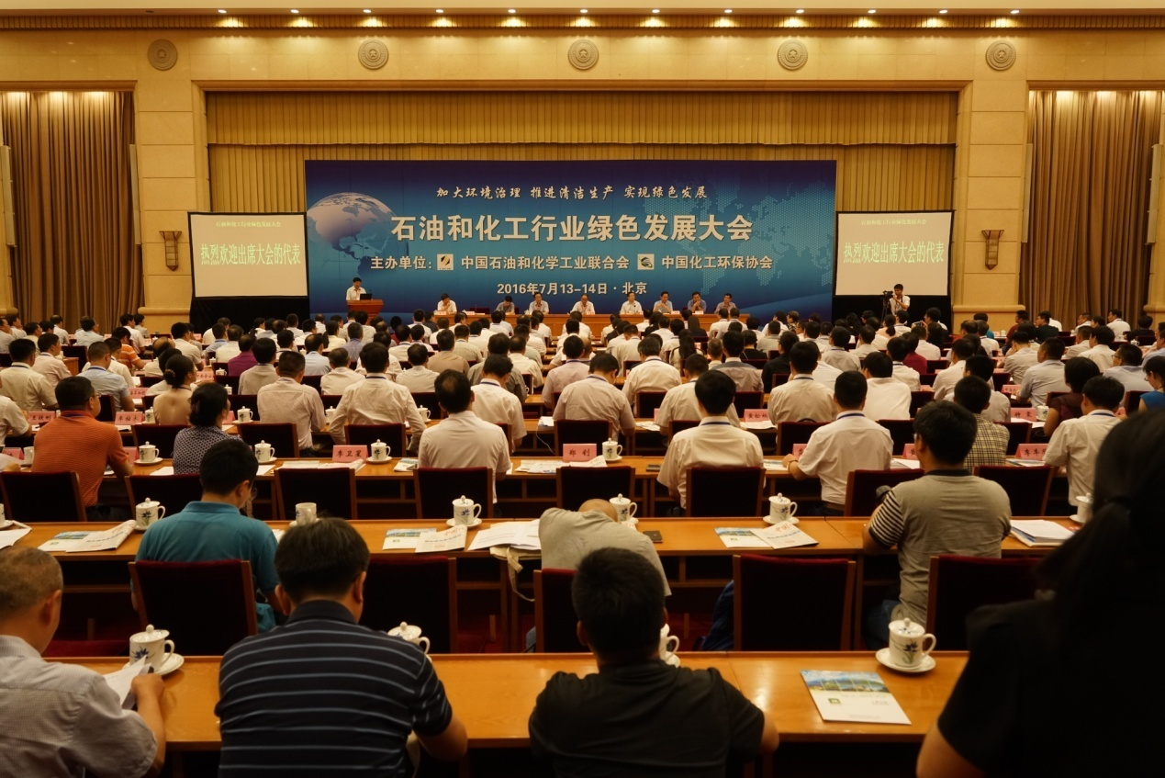
图 1 大会会场

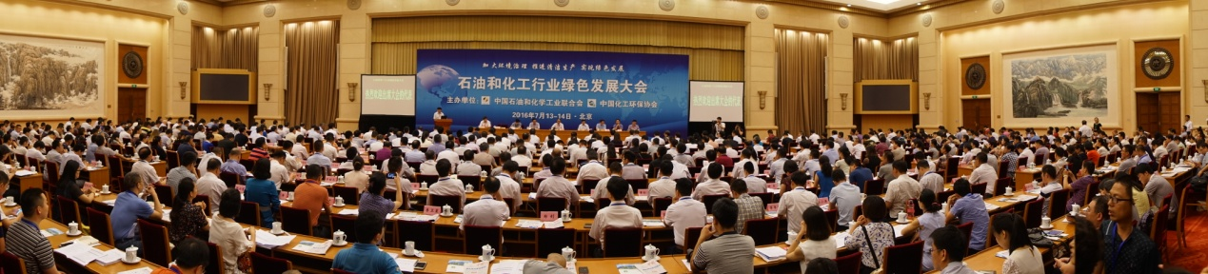
图 2 会场全景

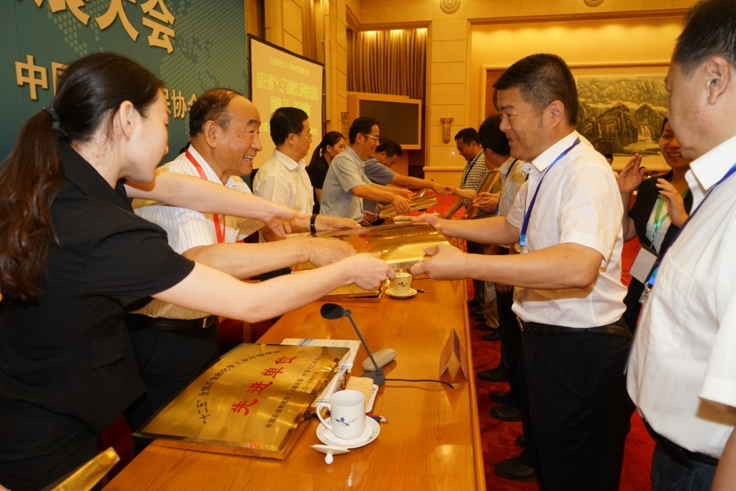
图 3 向先进单位授牌

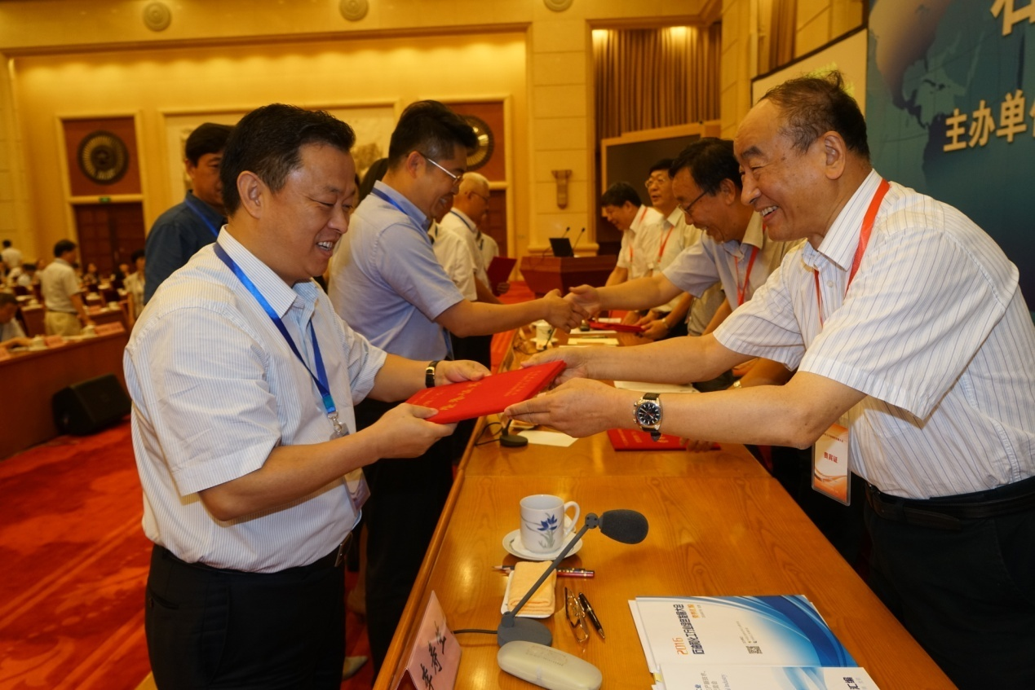
图 4 向优秀经理授证书

协会动态
中国化工环保协会五届二次理事会议在京召开

中国化工环保协会五届二次理事会议于2016年7月12日在北京召开。理事应到108人，实到98人，符合章程规定。
大会听取并审议了理事长周献慧同志所作的工作报告，秘书长庄相宁同志作的会费收支情况的报告，审议并通过了确认发展会员、调整和增补部分理事、副理事长等议案。会议形成以下决议：
一、五届一次理事会以来，中国化工环保协会认真贯彻党中央、国务院关于加快推进生态文明建设的总要求，在有关政府部门的指导和第五届理事会的领导下，经过全体会员单位的共同努力，以技术交流推广、清洁生产、汞污染防治、危险废物管理、化学品管理为工作重点，突出抓好行业环保热点、难点问题，加强与有关部门的沟通协调，开展了一系列卓有成效的工作，有效地推动了行业环境保护工作的健康持续发展。会议对第五届理事会领导协会拓宽工作渠道、推进自身建设、服务会员发展所作的卓有成效的工作给予高度评价。
二、审议并同意五届一次理事会工作报告和会费收支情况报告。
三、审议并通过了确认发展会员的议案。同意发展苏州寰泰环境工程技术有限公司等24个单位为会员，河南开普化工股份有限公司等3个单位不再为协会会员。
四、审议并通过了调整和增补理事、副理事长的议案。同意调整上海华谊能源化工有限公司沈文臻等2名同志为理事，同意增补国家级沧州临港经济技术开发区党组书记、管委会主任张召堂等4名同志为理事，同意调整中国化工集团公司生产经营办副主任刘韬同志为副理事长。
会议圆满举行。

协会动态

2016’石油和化工行业环境保护与清洁生产重点支撑技术发布

关于发布“石油和化工行业环境保护与清洁生产重点支撑技术（设备）”的通知
中石化联质发（2016）173号

各有关单位：
为满足国家新的环境保护要求，解决制约石油和化工行业绿色发展的突出环境问题，中国石油和化学工业联合会、中国化工环保协会在全国范围内组织开展了征集和评选适用于石油和化工行业清洁生产、环境保护工作的先进技术和装备的活动。
经过专家评审和评审委员会审核，共评出重点支撑技术85项，现予以发布。
附件：石油和化工行业环境保护与清洁生产重点支撑技术

中国石油和化学工业联合会 中国化工环保协会
2016年6月28日

主题词：石油化工 环保 技术 发布
附件：
石油和化工行业环境保护与清洁生产重点支撑技术（设备）
序号 | 单 位 名 称 | 技 术 名 称
1 | 中国石油集团东北炼化工程有限公司葫芦岛设计院 | 含硫、含氨基含烃类废气治理技术
2 | 中国石油集团东北炼化工程有限公司吉林设计院 | 浓盐水零排放技术
3 | 中国石油集团东北炼化工程有限公司吉林设计院 | 石化污水“微絮凝砂滤+臭氧催化氧化”深度处理技术
4 | 中石化节能环保工程科技有限公司 | 油罐气微压自控回收装置
5 | 中石化中原石油工程设计公司 | 高含水期低渗油田水质综合治理技术
6 | 中石化石油工程设计有限公司 | HCF高梯度聚结气浮技术
7 | 中石化南京工程有限公司 | 高收率低排放GD50硫磺回收技术
8 | 中石化南京工程有限公司 | 含硫化氢废气湿法制酸技术
9 | 中海油天津化工研究设计院有限公司 | 光电催化氧化处理难降解有机废水技术研究与应用
10 | 中海油天津化工研究设计院有限公司 | 臭氧催化氧化深度处理炼化废水与回用技术
11 | 中海油天津化工研究设计院有限公司 | 工业冷却系统节水及废水近零排放成套技术开发
12 | 中海油天津化工研究设计院有限公司  天津正达科技有限责任公司 | 循环冷却水无磷水处理解决方案及配套药剂
13 | 中海油天津化工研究设计院有限公司 | 重整芳烃绿色精制技术
14 | 中海油能源发展股份有限公司安全环保分公司 | 海上油田污油水阻截除油技术处理工艺
15 | 中蓝连海设计研究院 | 耦合高效微生物菌剂的高氨氮废水处理技术
16 | 中蓝连海设计研究院 | 含酚、含有机酸类工业废水综合治理及资源化利用技术
17 | 西南化工研究设计院有限公司 | 焦炉气甲烷化制天然气技术
18 | 沈阳化工研究院设计工程有限公司 | 农药生产废水治理新技术及工程应用
19 | 沈阳化工研究院设计工程有限公司 | 含盐有机废水造粒焚烧技术
20 | 沈阳化工研究院设计工程有限公司 | 高浓度难降解有机工业废水催化湿式氧化处理技术
21 | 中国化学工程第十四建设有限公司  江苏润聚环保科技有限公司 | 无药剂添加的环保型循环水整体处理技术
22 | 中国天辰工程有限公司 | 低消耗绿色己内酰胺工艺技术
23 | 东华工程科技股份有限公司 | 草酸二甲酯加氢制乙二醇成套工艺技术
24 | 东华工程科技股份有限公司 | 煤化工废水零排放技术
25 | 北京大华铭科环保科技有限公司 | ECB废气治理技术
26 | 北京中科国益环保工程有限公司 | 丙烯酸及其酯类废水处理新工艺
27 | 北京中科瑞升资源环境技术有限公司 | 一种基于膜蒸馏的Lemon脱盐减量技术
28 | 航天长征化学工程股份有限公司 | 航天粉煤加压气化技术
29 | 北京航天石化技术装备工程有限公司 | 工业危险废弃物焚烧环保系统
30 | 北京航天石化技术装备工程有限公司 | 工业火炬燃烧处理系统
31 | 北京华创朗润环境科技有限公司 | 流化床浓缩反应器
32 | 北京国电龙源环保工程有限公司 | 烟气氨法脱硫和选择性催化还原脱硝技术
33 | 北京清大国华环境股份有限公司 | 化工园区危险废物综合处置技术
34 | 北京清大国华环境股份有限公司 | 化工污水深度处理平板MBR技术
35 | 北京同普绿洲环境科技有限公司 | 泄漏检测与修复（LDAR）技术
36 | 天地未来（北京）科技发展有限公司 | 煤化工结晶杂盐处理新技术
37 | 北京博朗德科技有限公司 | 油田含油污泥处理技术
38 | 新冶高科技集团有限公司 | 废旧轮胎低温微负压连续式裂解技术
39 | 北京浦仁美华节能环保科技有限公司 | 机械蒸汽再压缩MVR技术
40 | 北京蓝天宇恒科技有限公司  瑞兴信达（北京）科技有限公司 | 利用超重力脱硫机脱除烟气中二氧化硫的装置
41 | 北京日新达能技术有限公司 | 新型有机气体活性炭纤维多级吸附净化回收技术
42 | 北京沃特尔水技术股份有限公司 | 正渗透MBC 高浓盐水处理技术
43 | 北京建工环境修复股份有限公司 | 土壤热解吸技术
44 | 北京建工环境修复股份有限公司 | 注入井原位化学氧化修复有机污染土壤和地下水技术
45 | 北京天灏柯润环境科技有限公司 | 臭氧多相催化氧化+EM-BAF组合技术
46 | 天津市华邦科技发展有限公司 | 苯酐废气催化氧化装置
47 | 天津市敬业精细化工有限公司 | 光气法制备酰氯高效环保生产技术
48 | 天津奥展兴达化工技术有限公司 | 溶剂吸收解析法回收利用工业尾气中VOCS的工艺技术及装备
49 | 上海东硕环保科技有限公司 | EDM分质结晶及废水零排放工艺技术
50 | 上海兴全电力技术有限公司  瑞兴信达（北京）科技有限公司 | XQC新型全自动超声波在线防垢除垢技术
51 | 上海德耐泵业有限公司 | 多相流反应器
52 | 上海第升环保科技有限公司 | GHCR高功率窄脉冲技术
53 | 上海百金化工集团有限公司 | 天然气法二硫化碳清洁生产成套技术
54 | 上海森鑫新能源科技有限公司 | 油田伴生气稳定混合烃回收工艺技术
55 | 上海森鑫新能源科技有限公司 | 油田伴生气小型LNG液化回收工艺技术
56 | 上海东化环境工程有限公司 | 新型油吸收法干气回收轻烃技术
57 | 上海复洁环保科技股份有限公司 | 低温真空脱水干化成套技术
58 | 上海科莫系统科技有限公司 | 高压脉冲废水处理技术
59 | 上海科莫系统科技有限公司 | 海卓帕斯冷却水物理处理技术
60 | 江苏南大环保科技有限公司 | 高盐份有机工业废水资源化治理成套技术与装备
61 | 南京格洛特环境工程股份有限公司 | 以多相催化氧化技术为核心的石油和化工行业VOCs 治理新技术
62 | 南京九思高科技有限公司 | 面向石化行业膜法VOCs回收及纯化技术
63 | 江苏久朗高科技股份有限公司 | 膜法超高效烟气净化技术
64 | 埃克赛姆光电技术（苏州）有限公司  中安绿创（北京）职业卫生建设工程设计研究院有限公司 | 用于VOCs和恶臭气体治理的准分子光解技术
65 | 江苏好山好水环保科技有限公司 | 高氨氮废水处理资源化专利技术
66 | 无锡市华能超声电子有限公司  瑞兴信达（北京）科技有限公司 | 超声波原油破乳及污油回收技术
67 | 无锡蓝海工程设计有限公司 | 环氧树脂废水预处理工艺
68 | 江苏隆昌化工有限公司 | 重金属污染土壤原地稳定固化修复关键技术
69 | 江苏隆昌化工有限公司 | 重金属废水综合利用关键技术
70 | 江苏扬农化工股份有限公司 | 高效除草剂麦草畏清洁生产工艺技术
71 | 浙江奇彩环境科技股份有限公司 | 化工三高废水集成治理技术
72 | 浙江新安化工集团股份有限公司 | 草甘膦母液综合利用制取磷酸三钠技术
73 | 杭州天祺环保设备有限公司 | 循环蓄热式燃烧炉（RTO）
74 | 山东明晟化工工程有限公司 | 梯级分离净化氨法脱硫除尘一体化技术
75 | 洛阳瑞昌石油化工设备有限公司 | 板换余热回收技术及设备
76 | 成都美富特膜科技有限公司 | 油气田废水—碟片式MBR处理技术
77 | 成都美富特膜科技有限公司 | 油气田废水--特种膜处理技术
78 | 四川省乐山市福华通达农药科技有限公司 | 草甘膦母液采用绿色工艺资源化利用升级换代技术
79 | 四川开元科技有限责任公司 | 氯乙烯聚合尾气回收净化技术及成套装置
80 | 成都乐氏化工工程有限公司 | 低品位磷矿富化生产黄磷创新技术
81 | 成都联泰化工有限公司 | 高效综合利用工业甲醛生产装置富余热能技术
82 | 湖南湘牛环保实业有限公司 | 焦化废水回用技术
83 | 深圳维拓环境科技股份有限公司 | 随动式污水池加盖密闭技术
84 | 陕西省石油化工研究设计院 | 能源化工废水“零排放”工程技术
85 | 新疆中泰化学股份有限公司  新疆中泰创安环境科技股份有限公司 | 聚氯乙烯树脂生产配套副产1,1二氯乙烷技术

协会动态

草甘膦副产工业盐标准讨论会会议纪要

2016年7月13日，中国化工环保协会在京西宾馆组织召开了草甘膦副产工业盐标准讨论会。会议由中国化工环保协会秘书长庄相宁主持，石化联合会标准处杨建海处长参加会议。
参加会议的有南通江山农药股份有限公司、镇江江南化工有限公司、江西金龙化工有限公司、四川省乐山福华通达农药科技有限公司等有关企业的代表。庄相宁秘书长对当前草甘膦副产盐标准形势进行了介绍，各部分标准编制组对标准草案和编制说明进行了介绍。经与会代表认真讨论，形成一致意见，修改完善标准初稿和编制说明后，上报化标委发布征求意见稿。

综合信息

环保部修订颁布《国家危险废物名录》

环境保护部令
部令 第39号

国家危险废物名录
《国家危险废物名录》已于2016年3月30日由环境保护部部务会议修订通过，现予公布，自2016年8月1日起施行。原环境保护部、国家发展和改革委员会发布的《国家危险废物名录》（环境保护部、国家发展和改革委员会令第1号）同时废止。
环境保护部部长 陈吉宁
发展改革委主任 徐绍史
公安部部长 郭声琨
2016年6月14日
附件
国家危险废物名录
第一条 根据《中华人民共和国固体废物污染环境防治法》的有关规定，制定本名录。
第二条 具有下列情形之一的固体废物（包括液态废物），列入本名录：
（一）具有腐蚀性、毒性、易燃性、反应性或者感染性等一种或者几种危险特性的；
（二）不排除具有危险特性，可能对环境或者人体健康造成有害影响，需要按照危险废物进行管理的。
第三条 医疗废物属于危险废物。医疗废物分类按照《医疗废物分类目录》执行。
第四条 列入《危险化学品目录》的化学品废弃后属于危险废物。
第五条 列入本名录附录《危险废物豁免管理清单》中的危险废物，在所列的豁免环节，且满足相应的豁免条件时，可以按照豁免内容的规定实行豁免管理。
第六条 危险废物与其他固体废物的混合物，以及危险废物处理后的废物的属性判定，按照国家规定的危险废物鉴别标准执行。
第七条 本名录中有关术语的含义如下：
（一）废物类别，是在《控制危险废物越境转移及其处置巴塞尔公约》划定的类别基础上，结合我国实际情况对危险废物进行的分类。
（二）行业来源，是指危险废物的产生行业。
（三）废物代码，是指危险废物的唯一代码，为8位数字。其中，第1-3位为危险废物产生行业代码（依据《国民经济行业分类（GB/T 4754-2011）》确定），第4-6位为危险废物顺序代码，第7-8位为危险废物类别代码。
（四）危险特性，包括腐蚀性（Corrosivity, C）、毒性（Toxicity, T）、易燃性（Ignitability, I）、反应性（Reactivity, R）和感染性（Infectivity, In）。
第八条 对不明确是否具有危险特性的固体废物，应当按照国家规定的危险废物鉴别标准和鉴别方法予以认定。
经鉴别具有危险特性的，属于危险废物，应当根据其主要有害成分和危险特性确定所属废物类别，并按代码“900-000-××”（××为危险废物类别代码）进行归类管理。
经鉴别不具有危险特性的，不属于危险废物。
第九条 本名录自2016年8月1日起施行。2008年6月6日环境保护部、国家发展和改革委员会发布的《国家危险废物名录》（环境保护部、国家发展和改革委员会令第1号）同时废止。
附表:国家危险废物名录

文件正文及附件可到协会网站查询

综合信息

环境保护主管部门不再进行建设项目试生产审批

环境保护部公告
公告 2016年 第29号

关于环境保护主管部门不再进行建设项目试生产审批的公告
2015年10月11日，国务院发布了《关于第一批取消62项中央指定地方实施行政审批事项的决定》（国发〔2015〕57号，以下简称《决定》），其中第25项取消了省、市、县级环境保护行政主管部门实施的建设项目试生产审批。《决定》要求，对以部门规章、规范性文件等形式设定的具有行政许可性质的审批事项进行清理，原则上2015年底前全部取消。
建设项目试生产审批目前的主要依据是2001年12月27日原国家环境保护总局发布的《建设项目竣工环境保护验收管理办法》（原国家环境保护总局令第13号）。
根据《决定》的要求以及环境保护部2016年3月30日部务会议精神，现公告如下：
自本公告发布之日起，省、市、县级环境保护主管部门不再受理建设项目试生产申请，也不再进行建设项目试生产审批。
特此公告。
环境保护部
2016年4月8日
环境保护部办公厅2016年4月11日印发

综合信息

炼油业推广新技术加速变“绿”
随着环保要求的提高，我国油品质量升级的步伐也在加快，在决定国Ⅴ标准提前一年全面实施后，目前国Ⅵ燃料标准工作正在进行。为适应油品升级，行业积极开发推广先进的节能减排技术，促进炼油行业的绿色发展，由中国石化联合会主办的亚洲炼油和石化科技大会于2016年6月中旬举办，大会已成为亚洲极具影响力的炼油和石化科技交流平台。
我国油品质量升级步伐正在加快，国家发改委等7部委发布《加快成品油质量升级工作方案》，将国Ⅴ标准提前一年至2017年1月1日起全面实行。目前国Ⅴ车用汽柴油标准的实施正在全国平稳推进，东部11省市已经在今年初实施。同时，更加严格的汽车国Ⅵ排放标准和国Ⅵ车用汽柴油标准预计今年年底正式颁布，力争2019年全国实施，北京、上海等特大型城市准备明年初付诸实施。
国Ⅵ车用汽油质量升级主要体现在芳烃、烯烃、馏程、蒸汽压等指标限值上，国Ⅵ车用柴油质量升级则主要体现在馏程、多环芳烃含量和密度等指标限值上。
油品质量升级也促使炼油业采用了更多的先进清洁技术。中国石油和化学工业联合会会长李寿生表示，近年来，我国在油品质量升级方面掌握了催化裂化、深度脱硫等节能减排技术，油品质量得到快速提升，含铅汽油已全面执行国Ⅳ标准，部分省市已执行国Ⅴ标准，提高了行业可持续发展能力。
“为了提升油品质量和应对不断提高的环保要求，炼油行业近年来有针对性地开发了众多新技术。”中国工程院院士李大东表示。“比如更高效的固定床渣油加氢技术(RHT)、渣油加氢处理与重油FCC双向组合技术(RICP)、多产轻质油的催化裂化蜡油选择性加氢与选择性FCC集成技术(IHCC)、多产航空煤油的低压加氢技术(RHSS)、多产基本化工原料的化工型炼厂核心技术(SHMP)等。这些技术或技术组合为支撑炼油工业的绿色发展发挥了重要作用。”据悉，下一步业内将加强推广应用这些新技术。
“尽管我国炼油行业取得了部分进展，但总体上仍有差距。”李寿生强调。为此，他提出了三点要求：一是瞄准全球科技创新前沿，突破一批重大关键技术和装备;二是以提升绿色发展水平为目标，研发并推广一批先进节能减排技术;三是积极开展国际产能合作，推动先进技术和装备走出去。

综合信息
发改委等14部门联合明确全国节能宣传周、全国低碳日主题
为深入贯彻落实党的十八大和十八届三中、四中、五中全会精神，牢固树立创新、协调、绿色、开放、共享五大发展理念，广泛宣传生态文明主流价值观，培育和践行节约集约循环利用的资源观，加快改善生态环境，提高资源利用效率，努力建设资源节约型和环境友好型社会，深入进行全民节能低碳宣传教育，大力倡导勤俭节约的社会风尚，在全社会营造节能降碳的浓厚氛围，国家发展改革委、教育部、科技部、工业和信息化部、环保部、住房城乡建设部、交通运输部、农业部、商务部、国资委、新闻出版广电总局、国管局、全国总工会、共青团中央等部委联合决定今年6月12日至18日为全国节能宣传周，6月14日为全国低碳日。今年全国节能宣传周活动的主题是“节能领跑 绿色发展”。全国低碳日活动主题为“绿色发展 低碳创新”。
附件：2016年全国节能宣传周和全国低碳日宣传重点

综合信息
工信部领导剖析石化化工转型重点
6月7～8日，工信部在宁波召开了2016年原材料工业转型发展工作座谈会。工信部党组成员、副部长辛国斌在会上强调了原材料工业转型发展的重点，其中石化和化工行业要以开发高端材料、加快两化融合、优化产业布局和推进绿色制造为重点。
辛国斌指出，“十二五”期间，我国原材料工业转型发展取得了初步成效，原材料工业增加值年均增长9.5%，新材料总产值年均增速超过24%。但与此同时，原材料工业仍面临许多突出问题，如产能严重过剩、创新能力不足、产业结构不合理、资源环境问题突出、节能减排任务艰巨等。针对上述问题，“十三五”期间，工信部提出了原材料工业新的发展思路并确立了主要发展目标，包括工业增加值年均增长8%，单位增加值能耗比“十二五”末期下降15%，基本实现能源消耗总量零增长，新材料体系建设中关键战略材料综合保障能力超过70%等。
对于石化和化工这一重要的支柱和基础产业，辛国斌特别强调了行业转型发展的重要性和迫切性。他指出：“‘十三五’期间，石化、化工以及有色、钢铁等原材料工业的重点工作应放在提升产业的核心竞争力上，努力攻克一批关键核心技术，加快生产工艺技术装备的更新改造步伐，努力实现清洁安全、高效高质、数字智能生产。”
在加大高端材料开发力度方面，工信部将组织实施化工新材料进口替代、稀土高值利用等高端材料保障能力提升工程;建设石墨烯等新材料国家创新中心，完善新材料创新体系，开展新材料首批次应用示范保险补偿试点，建设应用示范平台;突破高端材料关键工艺与专用装备制约，尽快启动重点新材料研发和应用重大工程;围绕新型城镇化、基础设施等应用领域，开发推广先进合适的升级换代产品。
在加快推进两化融合方面，工信部将分类推进石化、轮胎、危化品，钢铁、稀土等行业的智能工厂、数字车间、数字矿山和智慧园区建设，加快提升行业智能化水平。

企业信息
四川省乐山市福华农科投资集团有限责任公司

四川省福华农科投资集团（以下简称福华集团）成立于1999年，经过17年的励精图治，现已发展成为一家以农化产业为主，集造纸业、高科种业、矿业、金融服务业于一体的大型企业集团。集团资产总额上百亿元，拥有员工近4000人，2015年实现产值136亿元，利税5.5亿余元，出口额近4亿美元，在2014年和2015年连续两年名列“全国民企500强”榜单，是四川省百强企业。
集团旗下农化产业
四川省乐山市福华通达农药科技有限公司是国家农药定点生产企业，四川省重点出口创汇企业。公司现有员工约2500人，其中专业技术人员265人，拥有40余项国家专利，产品远销127个国家及地区。福华通达公司2015年总产值达134亿元，出口创汇3.31亿美元，产品远销全球127个国家和地区。产品出口额名列中国农药出口前三位。
公司现已形成12万吨草甘膦原药、10万KL/年草甘膦制剂20万吨离子膜烧碱、12万吨双氧水、6万吨多聚甲醛、5万吨甲缩醛精馏、3万吨三聚磷酸钠和3.75万KW余热发电的年生产能力。
公司计划投资建设的“盐磷化工循环产业项目”是四川省56个重点建设项目之一，承担公司盐磷化工循环经济产业链的上游原料配套生产、下游副产物深加工以及整个园区的蒸汽、配电、污水处理等公用工程支撑功能。截止2016年6月， 12万吨/年双氧水项目、6万吨/年多聚甲醛项目、5万吨/年甲缩醛项目先后竣工投产，预计8万吨/年甘氨酸一期、12000吨/年草铵膦一期将在2016年下半年陆续竣工投产。
集团旗下矿产业
集团旗下马边福马磷化有限公司成立于2010年，并于2011年成功获得马边彝族自治县永红乡麦子坪8.101平方公里的磷矿、铅锌矿探矿权。经勘探，集团拥有磷矿储量达到8400万吨，总设计开采年限30年，是集团除草剂生产的原料生产基地。同时，已初步探明金属吨储量超过10万吨，有望获得20万吨高品位的金属矿。
公司于同年成立福川盐业公司，并形成200万吨/年磷矿的开采和洗选的产能及年产卤折盐100万吨采输卤工程。
福马磷化和福川盐业丰富的矿产资源，为集团农化产业提供了稳定、优质的原料供给，是农化产业的原材料基地。
集团旗下高科种业
集团旗下的高科种业创立于2010年，是一家集科研、生产、加工，销售杂交水稻、玉米、油菜等种子为一体的农业科技型公司。公司以“平台+品牌”的战略思路，与四川农业大学、四川省农科院、乐山市农科院、宜宾市农科院等科研院校建立了长期、良好、稳定的合作关系，搭建科研平台；拥有自主产权的水稻杂交品种7个、玉米杂交品种2个、油菜杂交品种2个，并以四川为中心，产品辐射云、贵、渝等市场区域，跻身种子营销先进行列。
种业的蓬勃发展，为集团未来“农化+种子”的“大农业”发展构想奠定了基础。
集团旗下造纸业
2013年，福华集团旗下子公司——四川福华竹浆纸业有限公司成立。这是集团进一步加快竹浆纸业发展的一大重要战略举措。竹浆纸业旗下拥有四川金福纸品有限公司、四川锦丰纸业有限两个子公司，已形成年产15万吨以上竹浆及纸张产品、5万吨以上卷烟纸及卷烟配套用纸和其他工业特种纸的生产能力，成为西南地区工艺装备最先进、产品差异化竞争力最强、最具特色的制浆造纸综合性企业之一。
集团旗下金融业
集团旗下汇弘小额贷款有限公司成立于2012年，立足于服务小微企业，通过拓展股权投资、集团资金管理、资产管理等综合性金融服务，有机整合集团其他几大板块，成为集团发展的坚强后盾。同时，集团积极致力于开展类金融服务，将逐步成为具有较强资本运营能力的金融实体，实现又一次跨越发展。

